CÔNG TY PHẦN MỀM HOÀN CẦU


Phần Mềm Quản Lý Tài Sản

NGÂN HÀNG THƯƠNG MẠI CỔ PHẦN
SÀI GÒN THƯƠNG TÍN

***

TÀI LIỆU
YÊU CẦU NGƯỜI SỬ DỤNG

Mã hiệu dự án: gAMS_Sacombank
Mã hiệu tài liệu: gAMS_Sacombank_URD
Phiên bản tài liệu: 1.0

TP.HCM, Tháng 08-2013

Bản ghi nhận thay đổi tài liệu
Ngày thay đổi | Vị trí thay đổi | Lý do | Nguồn gốc | Phiên bản cũ | Mô tả thay đổi | Phiên bản mới
09/08/2013 |  |  |  |  | Addnew | 0.1
13/08/2013 |  |  |  |  | Update | 0.2
13/08/2013 |  |  |  |  | Update | 0.3
15/08/2013 |  |  |  |  | Update | 0.4
16/08/2013 |  |  |  |  | Update | 1.0
Trang ký

Người lập: Võ Quang Thiều 09/08/2013
Thành viên dự án

Người xem xét: Hầu Nguyễn Thành Nam 09/08/2013

Huỳnh Thị Tú Uyên 09/08/2013
SQA

Người phê duyệt: Phan Trung Hiếu
Giám đốc dự án

NGÂN HÀNG THƯƠNG MẠI CỔ PHẦN
SÀI GÒN THƯƠNG TÍN

Người xem xét: <Ngày>

Người phê duyệt: <Ngày>

MỤC LỤC
Phần I: TỔNG QUAN VỀ HỆ THỐNG 6
1.1. Phát biểu bài toán 6
1.2. Mục tiêu hệ thống 6
1.3. Phạm vi hệ thống 6
1.4. Danh sách người sử dụng hệ thống 7
1.5. Kiến trúc hệ thống 7
1.6. Mô hình tổng thể hệ thống 8
Phần II: YÊU CẦU CHỨC NĂNG CỦA NGƯỜI SỬ DỤNG 9
2.1. Các yêu cầu phi chức năng 9
2.1.1. Yêu cầu về giao diện 9
2.1.1.1. Yêu cầu chung 9
2.1.1.2. Phông chữ 9
2.1.1.3. Kiểu nhập liệu 9
2.1.1.4. Độ phân giải màn hình 10
2.1.2. Yêu cầu về bảo mật 10
2.2. Các yêu cầu chức năng 11
PHÂN HỆ LẬP KẾ HOẠCH MUA SẮM TÀI SẢN 12
2.2.1. Quản lý kế hoạch 13
2.2.1.1. Quản lý kế hoạch mua sắm 13
2.2.1.2. Quản lý kế hoạch xây dựng cơ bản 14
2.2.1.3. Quản lý kế hoạch thanh lý tài sản 16
2.2.2. Quản lý mua sắm 18
2.2.2.1. Quản lý mua sắm tài sản theo hợp đồng 18
2.2.2.2. Quản lý mua sắm theo hình thức mua lẻ 23
PHÂN HỆ QUẢN LÝ TÀI SẢN 24
2.2.3. Quản lý tài sản 25
2.2.3.1. Quy trình nghiệp vụ 25
2.2.3.2. Mô tả xử lý 25
PHÂN HỆ QUẢN LÝ CÁC CÔNG TRÌNH XÂY DỰNG DỞ DANG 41
2.2.4. Quản lý công trình xây dựng dở dang 42
2.2.4.1. Quy trình nghiệp vụ 42
2.2.4.2. Mô tả xử lý 43
PHÂN HỆ BÁO CÁO VÀ QUẢN TRỊ HỆ THỐNG 45
2.2.5. Phân Hệ Quản trị hệ thống 46
2.2.5.1. Quản lý User 46
2.2.5.2. Quản lý phân quyền 46
2.2.6. Phân Hệ Báo cáo 48
2.2.6.1. Xe 48
2.2.6.2. CT XDCB 48
2.2.6.3. Kế hoạch 49
2.2.6.4. Tài sản 49

Phần I: TỔNG QUAN VỀ HỆ THỐNG

Phát biểu bài toán
Tài sản cố định (TCCĐ) hay công cụ (CCLĐ) là một trong những yếu tố quyết định đến năng suất, chất lượng và hiệu quả kinh doanh của doanh nghiệp. Chính vì vậy, để tăng năng lực sản xuất và khả năng cạnh tranh trên thị trường, các doanh nghiệp không chỉ đơn giản là quan tâm đến vấn đề có và sử dụng TSCĐ mà điều quan trọng là phải tìm ra các biện pháp hữu hiệu để bảo toàn, phát triển và nâng cao hơn nữa hiệu quả sử dụng vốn cố định. Muốn vậy, doanh nghiệp phải có chế độ quản lý thích hợp, toàn diện đối với TSCĐ từ tình hình tăng, giảm cả về số lượng và giá trị đến tình hình sử dụng, tình hình hao mòn và khấu hao TSCĐ… và làm thế nào để sử dụng hợp lý, đầy đủ, phát huy hết công suất sử dụng TSCĐ.
Qua quá trình khảo sát cũng như triển khai thực tế tại ngân hàng Sacombank, chúng tôi đưa ra giải pháp “Hệ Thống Quản Lý Tài Sản - gAMS_Sacombank” để hỗ trợ ngân hàng quản lý TSCĐ có hiệu quả nhất.
gAMS_Sacombank thiết kế trên nền WEB sử dụng công nghệ Silverlight với kiến trúc có tính ổn định cao, ứng dụng trên môi trường LAN/WAN và có khả năng hoạt động trên nhiều nền tảng khác nhau.

Mục tiêu hệ thống
Xây dựng Hệ thống Phần mềm Quản lý tài sản hỗ trợ đầy đủ các tính năng tiên tiến cho phép các đơn vị, Hội sở có khả năng quản lý tài sản của họ đang nắm giữ. Đồng thời hệ thống có thể cho phép đơn vị quản lý các kế hoạch:
- Quản lý kế hoạch mua sắm CCLD/TSCD
- Quản lý kế hoạch xây dựng cơ bản (XDCB)
- Quản lý kế hoạch thanh lý CCLD/TSCD

Phạm vi hệ thống
Xây dựng các modules:
- Module Quản lý kế hoạch
- Module Quản lý mua sắm
- Module Quản lý phiếu gọi hàng (P.O)
- Module Quản lý tài sản cố định/ công cụ lao động
- Module Quản lý tài sản đặc thù
- Module Quản lý công trình xây dựng dở dang
- Module Báo cáo, thống kê
- Module Quản trị hệ thống

Danh sách người sử dụng hệ thống

Kiến trúc hệ thống
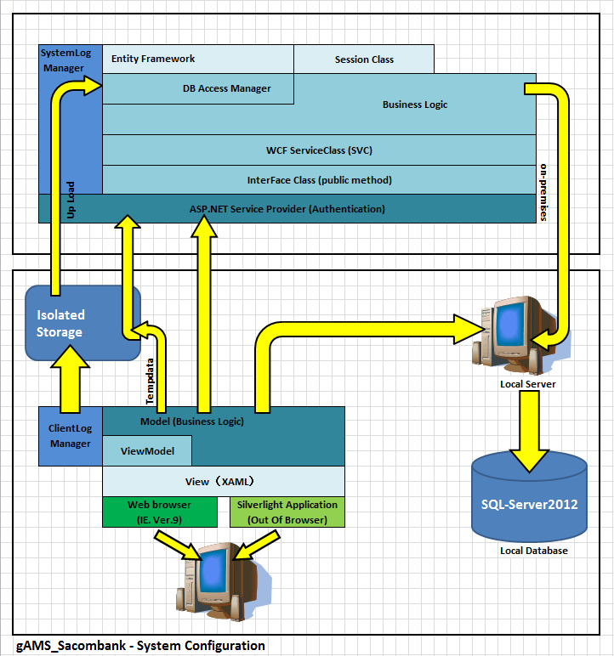
- Client: Client truy cập vào chương trình bằng trình duyệt được cài Silverlight.
- Isolated Storage: Vùng nhớ tạm được sử dụng trong quá trình thực hiện các nghiệp vụ của hệ thống trước khi câp nhật trực tiếp vào cơ sở dữ liệu.
- Local database: Cơ sở dữ liệu được đặt tại máy chủ công ty chứa tất cả các thông tin, bao gồm dữ liệu chương trình , dữ liệu người sử dụng và các dữ liệu khác. người dùng có khả năng cập nhật dữ liêu thông qua hai hình thức:
  - Cập nhật dữ liệu trực tiếp sau khi có sự tương tác của người dùng.
  - Cập nhật dữ liệu thông qua các WCF service sau khi có sự tương tác của người dùng.

Mô hình tổng thể hệ thống
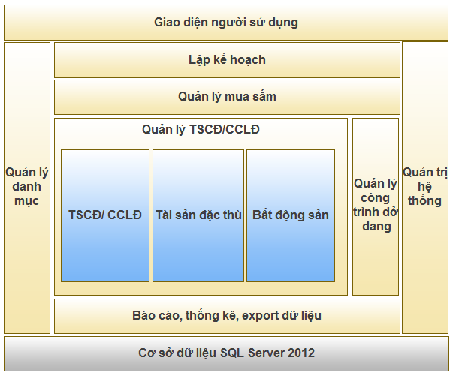
- Mô hình tổng thể hệ thống
Mô tả: Tầng trên cùng là giao diện của người sử dụng. Theo quy trình nghiệp vụ trước khi có tài sản thì hệ thống phải có quá trình quản lý kế hoạch mua sắm tài sản, xây dựng. Sau khi đã có kế hoạch được duyệt bởi hội đồng đầu tư, hệ thống sẽ bắt đầu quản lý quá trình mua sắm P.O ở tầng thứ 3. Sau khi đã gọi hàng và giao hàng thành công, sản phẩm đã được đưa vào kho, hệ thống sẽ bắt đầu quản lý các TSCĐ/CCLĐ, tài sản đặc thù (xe), bất động sản và thực hiện tính khấu hao sau khi được xuất kho sử dụng. Ngoài ra, hệ thống cho phép quản lý các công trình dở dang. Tầng cuối cùng hệ thống là tầng dữ liệu, tất cả dữ liệu liên quan đều được lưu trữ tại Hội sở.

Phần II:
YÊU CẦU CHỨC NĂNG CỦA NGƯỜI SỬ DỤNG

Các yêu cầu phi chức năng

Yêu cầu về giao diện

Yêu cầu chung
Giao diện đẹp, thân thiện với người sử dụng với Silverlight: Tâm lý người sử dụng - đặc biệt là những người chưa quen dùng máy tính - rất e ngại khi chuyển từ công việc quản lý thủ công sang sử dụng phần mềm. Chương trình được phát triển cho các đối tượng sử dụng khác nhau, người sử dụng không chỉ là cán bộ chuyên tin học. Do đó giao diện sẽ được thiết kế thân thiện với người sử dụng, dễ thao tác và đơn giản nhưng đủ thông tin, bố trí logic, thứ tự giống như ở hồ sơ trên giấy mà thường ngày làm bằng tay để cho người dùng ít bỡ ngỡ khi chuyển qua sử dụng chương trình.
Có chức năng kiểm soát tự động: Các vùng nhập liệu đều phải có chức năng kiểm soát tự động để tránh sai sót khi nhập liệu. Tuy nhiên, các chức năng này phải không được làm ảnh hưởng đến thời gian thao tác của người nhập liệu.
Sử dụng trực tuyến: Cho phép người nhập liệu chọn dữ liệu từ các danh mục đã được định nghĩa trước. Tìm kiếm thông tin cần thiết (Kế hoạch, Tài sản, Hợp đồng...) với nhiều tiêu chí khác nhau.
Công việc nhập liệu sẽ có sai sót là điều không thể tránh khỏi. Chương trình sẽ có các chức năng kiểm tra, kiểm soát, đối chiếu sự chính xác, toàn vẹn của dữ liệu ở nhiều cấp khác nhau. Khi có sai sót hệ thống sẽ báo lỗi cho người sử dụng.

Phông chữ
Sử dụng phông chữ thống nhất trong tất cả các máy làm việc.
Sử dụng phông chữ tiếng Việt Unicode 6909

Kiểu nhập liệu
Ngày được nhập theo kiểu: dd/mm/yyyy
Số được nhập theo kiểu: 123.456,789 (Giá trị được làm tròn đến 3 số lẻ)

Độ phân giải màn hình
Độ phân giải màn hình: 1024x768
Chế độ màu tối thiểu: High color (16 bit)

Yêu cầu về bảo mật
Đảm bảo tính bí mật: Thông tin không bị tiết lộ cho những người không có thẩm quyền.
Đảm bảo tính thống nhất, toàn vẹn: Thông tin không bị thay đổi hay phá huỷ.
Đảm bảo tính sẵn sàng: Có khả năng truy xuất khi cần thiết.
Đảm bảo tính xác thực: Xác nhận tính hợp lệ của truy cập.
Đảm bảo tính thừa nhận: Xác định rõ nguồn tin.
Kiểm soát truy nhập: Chỉ những người có quyền mới được truy cập. Mọi truy cập đều được kiểm soát bởi hệ thống.
Hệ thống an toàn bảo mật phải được xây dựng ở nhiều cấp độ khác nhau: Phần cứng, hệ điều hành, cơ sở dữ liệu, ứng dụng.
Hệ thống phải kiểm soát được tình hình sử dụng hệ thống: Ghi nhận được lịch sử các truy cập vào chương trình, ghi nhận được lịch sử các thao tác của người sử dụng.
Người sử dụng muốn sử dụng hệ thống phải có user name và password để truy cập vào. User name và password sẽ được cung cấp bởi quản trị hệ thống.
Các chức năng của hệ thống có thể phân quyền cho từng nhóm người sử dụng.
Hệ thống bảo mật và an toàn dữ liệu của hệ thống tại tất cả các điểm triển khai được xây dựng dựa trên một số các nguyên tắc:
- Đảm bảo sự bí mật của thông tin (Confidentiality): Hệ thống bảo mật phải bảo đảm thông tin trong hệ thống không được phổ biến khi không được phép.
- Đảm bảo sự thống nhất, toàn vẹn của thông tin (Integrity): Tránh được việc sửa đổi trái phép thông tin.
- Đảm bảo khả năng hiệu lực (Availability): Có thể khởi động khi hệ thống cần.
- Khả năng xác nhận tính hợp lệ (Authentication): Có khả năng xác định tính hợp lệ của người sử dụng, của hệ thống....
- Đảm bảo khả năng thừa nhận (Nonrepudiation): Đảm bảo rằng thông tin đã được gửi đi và thông tin đã được đọc.
- Có khả năng kiểm soát truy nhập (Access Control): Đảm bảo chỉ những người được phép mới có quyền truy nhập thông tin.

Các yêu cầu chức năng

PHÂN HỆ LẬP KẾ HOẠCH MUA SẮM TÀI SẢN
PHẦN LIÊN QUAN ĐẾN PHÒNG HÀNH CHÍNH QUẢN TRỊ
NGÂN HÀNG THƯƠNG MẠI CỔ PHẦN
SÀI GÒN THƯƠNG TÍN

Người xem xét: <Ngày>

Người phê duyệt: <Ngày>

Quản lý kế hoạch

Quản lý kế hoạch mua sắm

Mô hình nghiệp vụ
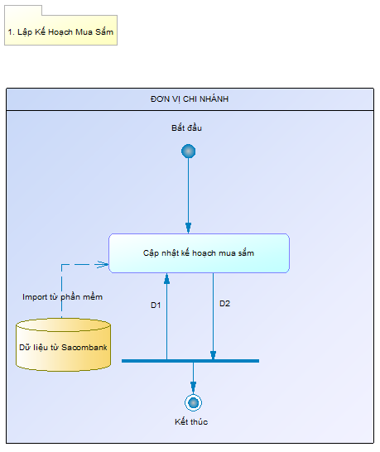
- Quy trình nghiệp vụ lập kế hoạch mua sắm
Trong đó: D1, D2: Các kế hoạch mua sắm.

Các yêu cầu xử lý
Hệ thống cho phép các đơn vị lập kế hoạch mua sắm tài sản dựa vào danh mục tài sản được phòng kế hoạch nhập vào. Các thông tin trong kế hoạch bao gồm :
- Kế hoạch / Thời gian hiệu lực.
- Mã / tên đơn vị lập kế hoạch.
- Mã / tên tài sản cần mua sắm (tham chiếu đến bảng danh mục do P.kế hoạch nhập vào).
- Đơn vị tính.
- Số lượng.
- Đơn giá.
- Ghi chú.
- Tháng thực hiện.
Hệ thống cho phép tra cứu quá trình thay đổi kế hoạch.

Mô tả xử lý
Hệ thống không có chức năng thực hiện lập / phê duyệt kế hoạch, việc lập và phê duyệt kế hoạch được thực hiện từ phần mềm có sẵn của ngân hàng. Hệ thống có chức năng Import hoặc kết nối truy xuất trực tiếp dữ liệu (kế hoạch) từ hệ thống theo dõi và lập kế hoạch của NH, phương thức thực hiện như sau:
- Hệ thống sẽ cũng cấp một dịch vụ cho phòng kế hoạch sử dụng khi có những thay đổi về mặt kế hoạch, cũng như tạo mới. (Webservice)
- Hệ thống sẽ nhận dữ liệu từ phòng kế hoạch thông qua dblink sau khi đã nhận được thông tin tạo mới hay thay đổi kế hoạch.
Kế hoạch được lập chi tiết theo năm, tháng.

Quản lý kế hoạch xây dựng cơ bản
Đối với kế hoạch về công trình xây dựng cơ bản, hệ thống cho phép người sử dụng lập kế hoạch thực hiện mới, sửa chữa công trình xây dựng. Đối với các kế hoạch xây dựng mới, chỉ có hội sở mới được phép thực hiện.

Mô hình nghiệp vụ
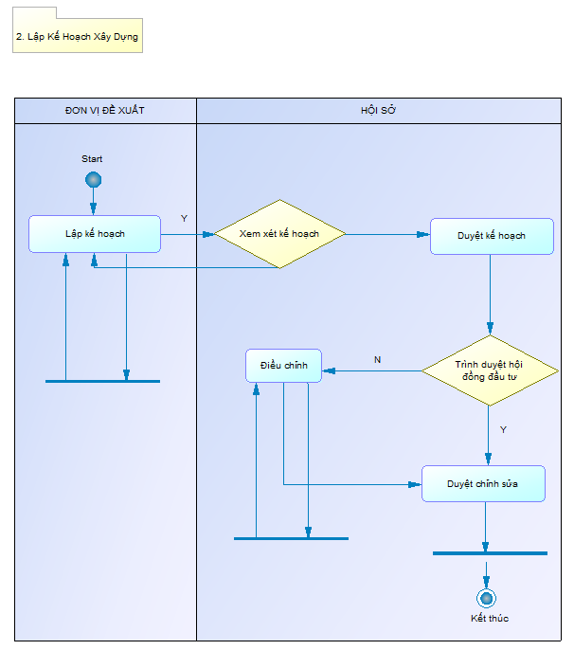
- Quy trình nghiệp vụ quản lý kế hoạch xây dựng cơ bản

Các yêu cầu xử lý

Mô tả xử lý
Hệ thống cho phép các đơn vị lập kế hoạch thực hiện mới, sửa chữa các công trình xây dựng cơ bản của đơn vị. Các thông tin bao gồm:
- Kế hoạch / Thời gian hiệu lực.
- Mã/tên đơn vị lập kế hoạch.
- Tên công trình XDCB.
- Thời gian thực hiện.
- Giá trị thực hiện công trình.
- Giá trị được duyệt (chỉ Hội sở được phép cập nhật thông tin này).
Sau khi đơn vị lập kế hoạch, Hội Sở chính sẽ xem xét kế hoạch của từng đơn vị có hợp lý chưa (việc xem xét này thực hiện thủ công không thông qua hệ thống phần mềm). Nếu kế hoạch chưa hợp lý, Hội Sở sẽ thông báo cho đơn vị để chỉnh sửa lại. Khi kế hoạch phù hợp, Hội Sở sẽ tiến hành thủ tục trình duyệt với Ban Lãnh đạo, đồng thời khoá trên hệ thống không cho đơn vị chỉnh sửa (hệ thống không theo dõi thủ tục trình duyệt này).
Nếu có thay đổi về giá trị công trình, hệ thống cho phép Hội Sở chỉnh sửa lại giá trị này.

PHÂN HỆ BÁO CÁO VÀ QUẢN TRỊ HỆ THỐNG
PHÂN HỆ LIÊN QUAN ĐẾN PHÒNG HÀNH CHÍNH QUẢN TRỊ
NGÂN HÀNG THƯƠNG MẠI CỔ PHẦN
SÀI GÒN THƯƠNG TÍN

Người xem xét: <Ngày>

Người phê duyệt: <Ngày>

Phân Hệ Quản trị hệ thống

Quản lý User
Danh sách User sử dụng phần mềm được cấp phát bởi hệ thống này và được xác thực mật khẩu khi đăng nhập thông qua hệ thống AD user của Ngân hàng.

Quản lý phân quyền
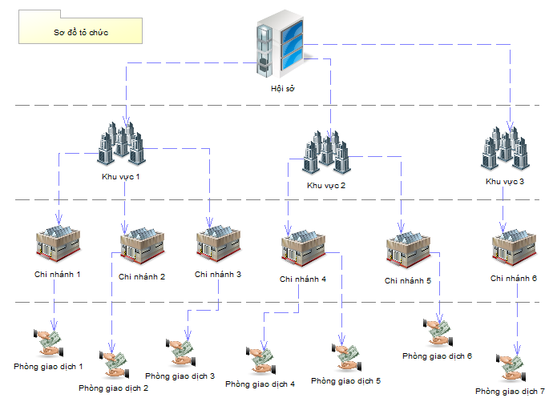
Cơ cấu tổ chức của sacombank được tổ chức theo 4 cấp : Hội Sở -> Khu vực -> Chi nhánh -> PGD.
Quyền thao tác/ cập nhật dữ liệu sẽ được quản lý theo Role, role sẽ định nghĩa truy cập vào màn hình (tính năng) và được quyền thực hiện. Quyền thực hiện bao gồm :
  - I : Nhập mới
  - E : Sửa
  - A : Duyệt
  - V : Xem chi tiết
  - D : Xóa
 | I | E | A | V | D
Tính năng 1 | x | x | x
Tính năng 2 | x |  | x | x
Tính năng 3 | x | x |  |  | x
… |  |  |  | x
Tính năng n | x | x | x | x | x
User được gán vào một Role :
 | Role 1 | Role 2 | Role 3 | … | Role n
User 1 | x
User 2 |  |  |  | x
User 3 |  | x
… |  |  | x
User n |  |  |  |  | x
Quản lý phân quyền theo cơ cấu tổ chức được thực hiện dựa trên mối tương quan giữa cấp đơn vị và Role. User thuộc đơn vị cấp trên sẽ được thao tác cập nhật dữ liệu cho đơn vị đó và tất cả các đơn vị cấp dưới, và được mô tả theo sơ đồ dưới đây :
 | Role 1 | Role 2 | Role 3 | … | Role n
Hội Sở  Chi nhánh | 
Khu vực |  |  | 
 |  |  | 
PGD |  |  |  |  | 

Phân Hệ Báo cáo
Một số báo cáo hệ thống hỗ trợ

Xe
- Báo cáo danh sách lịch bảo trì bảo dưỡng trong tháng xxx (chưa có mẫu).
- Báo cáo danh sách xe đi đăng kiểm trong tháng xxx (chưa có mẫu).
- Báo cáo danh sách lịch mua bảo hiểm trong tháng xxx (chưa có mẫu).
- Báo cáo danh sách xe đóng phí đường bộ trong tháng xxx (chưa có mẫu).
- Báo cáo danh sách xe theo từng chi nhánh (Theo mẫu trong file 03_MauBaoCao_Module_QuanLyXe.xlsx, sheet XE-BC01).
- Báo cáo danh sách xe theo khu vực (Theo mẫu trong file 03_MauBaoCao_Module_QuanLyXe.xlsx, sheet XE-BC02).
- Báo cáo tổng hợp danh sách xe (Theo mẫu trong file 03_MauBaoCao_Module_QuanLyXe.xlsx, sheet XE-BC03).
- Báo cáo liệt kê danh sách xe sắp đến hạn thanh lý trong năm xx đến yy (chưa có mẫu).

CT XDCB
- Báo cáo tổng hợp chi phí các công trình XDCB (Theo mẫu trong file 05_MauBaoCao_Module_QuanLyXayDungCoBan.xlsx, sheet XDCB-BC01)
- Báo cáo công trình sửa chữa CN/PGD (Theo mẫu trong file 05_MauBaoCao_Module_QuanLyXayDungCoBan.xlsx, sheet XDCB-BC02)
- Báo cáo các khoản thanh toán phải chi trong tháng xxx (chưa có mẫu).
- Báo cáo danh sách các công trình đã xây dựng hoàn tất (chưa có mẫu).
- Báo cáo danh sách tiến độ xây dựng các công trình (chưa có mẫu).

Kế hoạch
- Báo cáo ngân sách chi tiết và tổng hợp (Theo mẫu trong file 01_MauBaoCao_Module_LapKeHoach.xlsx, sheet KH-BC01 và KH-BC02)
- Báo cáo kế hoạch thực hiện mua sắm (chưa có mẫu).
- Theo dõi tiến độ gọi hàng và thanh toán (Theo mẫu trong file 01_MauBaoCao_Module_LapKeHoach.xlsx, sheet KH-BC03)
- Kế hoạch sửa chữa, bảo dưỡng trụ sở giao dịch trong năm (Theo mẫu trong file 01_MauBaoCao_Module_LapKeHoach.xlsx, sheet KH-BC04)
- Báo cáo theo chủng loại, doanh số, số lượng theo NCC (chưa có mẫu).

Tài sản
- Báo cáo danh mục tài sản tăng theo tháng (Theo mẫu trong file 02_MauBaoCao_Module_QuanLyTSCD_CCLD.xlsx, sheet TSCĐ-BC01)
- Báo cáo danh sách chi nhánh, PGD thuộc sở hữu ngân hàng - mạng lưới (Theo mẫu trong file 04_MauBaoCao_Module_QLTS_BatDongSan.xlsx, sheet BĐS-BC01)
- Báo cáo dánh sách bất động sản (Theo mẫu trong file 04_MauBaoCao_Module_QLTS_BatDongSan.xlsx, sheet BĐS-BC02).
- Báo cáo danh sách tài sản theo đơn vị (Theo mẫu trong file 02_MauBaoCao_Module_QuanLyTSCD_CCLD.xlsx, sheet TSCĐ-BC02).
- Báo cáo danh sách tài sản đề xuất thanh lý (Theo mẫu trong file 02_MauBaoCao_Module_QuanLyTSCD_CCLD.xlsx, sheet TSCĐ-BC03)
- Báo cáo tình hình sử dụng tài sản cố định (Theo mẫu trong file 02_MauBaoCao_Module_QuanLyTSCD_CCLD.xlsx, sheet TSCĐ-BC04)
- Báo cáo danh sách tài sản thừa thiếu so với sao kê (Theo mẫu trong file 02_MauBaoCao_Module_QuanLyTSCD_CCLD.xlsx, sheet TSCĐ-BC05)
- Báo cáo danh sách công cụ dụng cụ theo đơn vị (Theo mẫu trong file 02_MauBaoCao_Module_QuanLyTSCD_CCLD.xlsx, sheet CCLĐ-BC01)
- Báo cáo danh sách công cụ lao động thanh lý (Theo mẫu trong file 02_MauBaoCao_Module_QuanLyTSCD_CCLD.xlsx, sheet CCLĐ-BC02)
- Báo cáo khấu hao theo tháng (chưa có mẫu).
- Báo cáo phát sinh tăng/ giảm tài sản (Theo mẫu trong file 02_MauBaoCao_Module_QuanLyTSCD_CCLD.xlsx, sheet TSCĐ-BC06).
- Báo cáo tổng hợp TSCĐ (Theo mẫu trong file 02_MauBaoCao_Module_QuanLyTSCD_CCLD.xlsx, sheet TSCĐ-BC07).
- Sao kê tài sản cố định (Theo mẫu trong file 02_MauBaoCao_Module_QuanLyTSCD_CCLD.xlsx, sheet TSCĐ-BC08).
- Báo cáo tổng hợp mua sắm tài sản, chi phí công trình và sửa chữa tài sản cố định (Theo mẫu trong file 02_MauBaoCao_Module_QuanLyTSCD_CCLD.xlsx, sheet TSCĐ-BC09).

